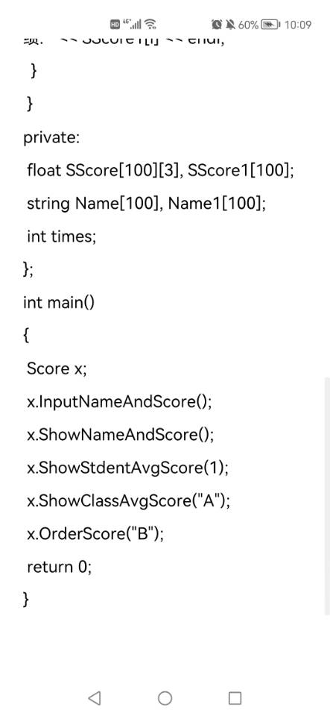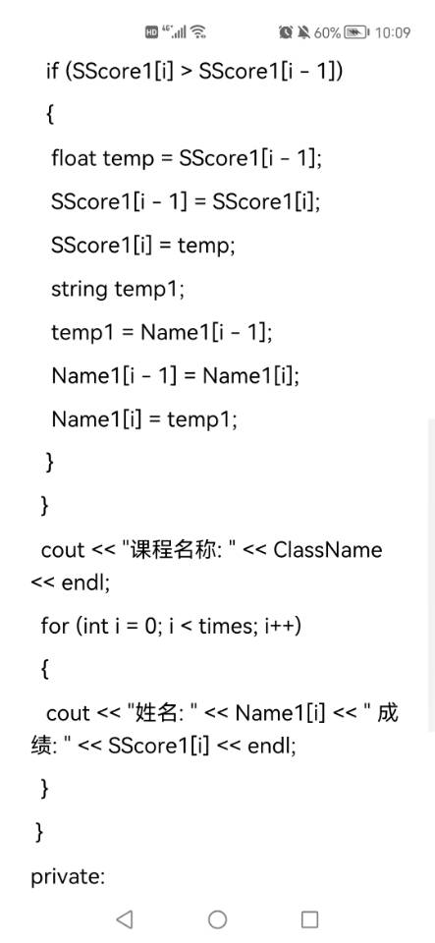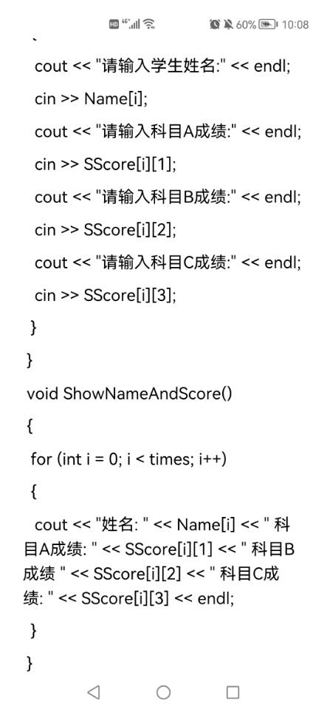

这次设计中，我的收获还有就是学会了用流程图来表达自己的想法，并根据流程图来逐步实现程序的功能。开始的时候，我画流程图很是困难，需要一个多小时才能清楚的根据自己的想法画出图来，后来画多了，就更加了解它的功能，十分得心应手，能够比较快而准确的画出来。

Copyright IMG_2562021-2099 LiuJinChao. All rights reserved